BÁO CÁO BÀI TẬP LỚN
MÔN HỌC: [CẦN ĐIỀN]

XÂY DỰNG HỆ THỐNG XÁC THỰC KHUÔN MẶT
TÍCH HỢP PHÁT HIỆN GIẢ MẠO VÀ PHÂN QUYỀN

Giảng viên hướng dẫn: | [CẦN ĐIỀN]
Nhóm thực hiện: | [CẦN ĐIỀN]
Thành viên: | Vũ Xuân Hùng – [CẦN ĐIỀN MSSV]
 | [CẦN ĐIỀN CÁC THÀNH VIÊN KHÁC]

[CẦN ĐIỀN ĐỊA ĐIỂM], 2026

LỜI CẢM ƠN
Nhóm thực hiện xin trân trọng cảm ơn giảng viên hướng dẫn đã định hướng phương pháp tiếp cận, góp ý chuyên môn và tạo điều kiện để nhóm hoàn thành bài tập lớn. Những nhận xét về phân tích yêu cầu, thiết kế hệ thống và phương pháp đánh giá là cơ sở quan trọng giúp nhóm nhìn nhận sản phẩm một cách khách quan hơn.
Nhóm cũng xin cảm ơn các tác giả và cộng đồng phát triển những công nghệ mã nguồn mở được sử dụng trong V-Shield, đặc biệt là Python, TensorFlow/Keras, FastAPI, React, OpenCV, MediaPipe và SQLite. Do giới hạn về thời gian, dữ liệu và điều kiện thực nghiệm, báo cáo khó tránh khỏi thiếu sót. Nhóm kính mong nhận được ý kiến đóng góp để tiếp tục hoàn thiện hệ thống trong tương lai.

NHẬN XÉT CỦA GIẢNG VIÊN
Nhận xét:
................................................................................................................
................................................................................................................
................................................................................................................
................................................................................................................
................................................................................................................
................................................................................................................
................................................................................................................
................................................................................................................
Điểm: ............................................................
Chữ ký giảng viên: ............................................

MỤC LỤC
CHƯƠNG 1. GIỚI THIỆU ĐỀ TÀI 1
1.1. Tên đề tài 1
1.2. Lý do chọn đề tài 1
1.3. Mục tiêu đề tài 1
1.3.1. Mục tiêu tổng quát 1
1.3.2. Mục tiêu cụ thể 1
1.4. Đối tượng nghiên cứu 1
1.5. Phạm vi đề tài 2
1.6. Phương pháp thực hiện 2
1.7. Cấu trúc báo cáo 2
CHƯƠNG 2. CƠ SỞ LÝ THUYẾT 3
2.1. Xác thực khuôn mặt và chống giả mạo 3
2.2. CNN và phân loại nhị phân 3
2.3. FaceNet và embedding 3
2.4. One-shot và đối sánh L2 3
2.5. FAISS 3
2.6. FastAPI, REST và Pydantic 3
2.7. React và Vite 4
2.8. SQLite và RBAC 4
2.9. OpenCV, MediaPipe và EAR 4
2.10. Docker Compose và uv 4
CHƯƠNG 3. PHÂN TÍCH VÀ THIẾT KẾ HỆ THỐNG 5
3.1. Khảo sát repository 5
3.2. Phân tích yêu cầu 5
3.2.1. Yêu cầu chức năng 5
3.2.2. Yêu cầu phi chức năng 6
3.3. Kiến trúc tổng thể 6
3.4. Phân tích các module 6
3.4.1. Giao diện 7
3.4.2. API và schema 7
3.4.3. Cơ sở dữ liệu 7
3.4.4. Anti-spoof 8
3.4.5. Embedding và verifier 8
3.4.6. Dữ liệu và huấn luyện 8
3.5. Phân tích luồng hoạt động 9
3.6. Thiết kế cơ sở dữ liệu 11
3.7. Thiết kế API 11
3.7.1. API /predict 11
3.7.2. API nhật ký 12
CHƯƠNG 4. CÀI ĐẶT VÀ HIỆN THỰC 13
4.1. Môi trường phát triển 13
4.2. Các thư viện chính 13
4.3. Cài đặt các chức năng quan trọng 13
4.3.1. Thu nhận và gửi ảnh 13
4.3.2. Điều phối xác thực 14
4.3.3. Chống giả mạo 14
4.3.4. Embedding và nhận diện 14
4.3.5. Nhật ký và role 14
4.3.6. Huấn luyện 15
4.4. Thuật toán hoặc mô hình chính 15
4.5. Hướng dẫn cài đặt hệ thống 16
CHƯƠNG 5. THỰC NGHIỆM VÀ ĐÁNH GIÁ 17
5.1. Mục tiêu thực nghiệm 17
5.2. Môi trường thực nghiệm 17
5.3. Kịch bản kiểm thử 17
5.4. Kết quả thực nghiệm 18
5.5. Nhận xét kết quả 19
5.6. Ưu điểm và hạn chế 19
CHƯƠNG 6. KẾT LUẬN VÀ HƯỚNG PHÁT TRIỂN 20
6.1. Kết luận 20
6.2. Hướng phát triển 20
PHÂN CÔNG CÔNG VIỆC 21
TÀI LIỆU THAM KHẢO 22
PHỤ LỤC 23
PHỤ LỤC A. Cây thư mục đầy đủ 23
PHỤ LỤC B. Đoạn code dài 23
PHỤ LỤC C. File cấu hình 23
PHỤ LỤC D. API mẫu 23
PHỤ LỤC E. Log chạy 23
PHỤ LỤC F. Hướng dẫn sử dụng 23
PHỤ LỤC G. Ghi chú định dạng 23

Khi mở file trong Microsoft Word, chọn toàn bộ tài liệu (Ctrl+A) rồi nhấn F9 nếu số trang chưa được cập nhật.

DANH MỤC HÌNH ẢNH
Hình 3.1. Kiến trúc tổng thể V-Shield 6
Hình 3.2. Luồng xử lý tổng thể /predict 9
Hình 3.3. Sequence diagram chức năng xác thực 10
Hình 3.4. Sơ đồ luồng dữ liệu mức 1 10
Hình 3.5. ERD logic của V-Shield 11
Hình 4.1. Kiến trúc CNN anti-spoof hiện hành 15
Hình 5.1. Phân bố nhãn dataset 18

DANH MỤC BẢNG BIỂU
Bảng 0.1. Danh mục từ viết tắt viii
Bảng 3.1. Yêu cầu chức năng 5
Bảng 3.2. Danh sách module 6
Bảng 3.3. Danh sách API 11
Bảng 4.1. Môi trường 13
Bảng 4.2. Thư viện 13
Bảng 5.1. Kịch bản và kết quả 17
Bảng 5.2. Chỉ số cần bổ sung 18
Bảng 5.3. Ưu điểm 19
Bảng 5.4. Hạn chế 19
Bảng PC.1. Phân công công việc 21

DANH MỤC TỪ VIẾT TẮT
Bảng 0.1. Danh mục từ viết tắt
Từ viết tắt | Tên đầy đủ | Ý nghĩa
AI | Artificial Intelligence | Trí tuệ nhân tạo
API | Application Programming Interface | Giao diện lập trình ứng dụng
CNN | Convolutional Neural Network | Mạng nơ-ron tích chập
CORS | Cross-Origin Resource Sharing | Chia sẻ tài nguyên khác nguồn
CPU | Central Processing Unit | Bộ xử lý trung tâm
CSV | Comma-Separated Values | Dữ liệu phân tách bằng dấu phẩy
EAR | Eye Aspect Ratio | Tỷ lệ hình học của mắt
ERD | Entity–Relationship Diagram | Sơ đồ thực thể–liên kết
FAISS | Facebook AI Similarity Search | Thư viện tìm kiếm tương đồng vector
GPU | Graphics Processing Unit | Bộ xử lý đồ họa
HTTP | Hypertext Transfer Protocol | Giao thức truyền siêu văn bản
JSON | JavaScript Object Notation | Định dạng trao đổi dữ liệu
JWT | JSON Web Token | Chuẩn token được đề xuất cho xác thực API
L2 | Euclidean/L2 norm | Chuẩn hoặc khoảng cách Euclid
ML | Machine Learning | Học máy
RBAC | Role-Based Access Control | Kiểm soát truy cập theo vai trò
REST | Representational State Transfer | Phong cách kiến trúc dịch vụ web
SQL | Structured Query Language | Ngôn ngữ truy vấn có cấu trúc
UI | User Interface | Giao diện người dùng
YAML | YAML Ain't Markup Language | Định dạng cấu hình có cấu trúc

CHƯƠNG 1. GIỚI THIỆU ĐỀ TÀI

1.1. Tên đề tài
- Đề xuất: Xây dựng hệ thống xác thực khuôn mặt tích hợp phát hiện giả mạo và phân quyền.
- Tên sản phẩm trong repository: V-Shield.

1.2. Lý do chọn đề tài
- Bối cảnh xác thực không mật khẩu và camera phổ biến.
- Nguy cơ ảnh in/replay khi chỉ so khớp khuôn mặt.
- Ý nghĩa học thuật: kết hợp CNN, FaceNet, API, giao diện và cơ sở dữ liệu.
- Ý nghĩa thực tiễn: nguyên mẫu truy cập nội bộ quy mô nhỏ.

1.3. Mục tiêu đề tài

1.3.1. Mục tiêu tổng quát
- Xây dựng nguyên mẫu client–server nhận ảnh, kiểm tra giả mạo, nhận diện, phân vai trò và ghi nhật ký.

1.3.2. Mục tiêu cụ thể
- Nhận ảnh camera/upload và chuẩn hóa 128×128.
- Cung cấp POST /predict, GET /logs và GET /logs/export.
- Sinh embedding FaceNet 512-D, đối sánh L2 với ngưỡng 0,9.
- Quản lý role và login_logs bằng SQLite.
- Thu thập, chia dữ liệu và định nghĩa huấn luyện CNN real/fake.
- Kiểm chứng build, logic lõi và ghi rõ điều kiện chưa chạy được.

1.4. Đối tượng nghiên cứu
- CNN phân loại nhị phân real/fake.
- FaceNet embedding và tìm láng giềng gần nhất.
- React–FastAPI, SQLite, OpenCV, MediaPipe, Docker và uv.

1.5. Phạm vi đề tài
- Đã có: UI đăng nhập/dashboard, API dự đoán/log, module AI, pipeline dữ liệu và Docker.
- Chưa đủ điều kiện: thiếu face_verify_v1.keras; data/faces không có thư mục con username.
- Giới hạn dữ liệu: 2.416 mẫu All; có ảnh trùng và rò rỉ giữa split.
- Giới hạn phần cứng/thời gian huấn luyện: [CẦN BỔ SUNG].
- Giới hạn triển khai: localhost, chưa JWT, CORS mở, SQLite quy mô nhỏ.

1.6. Phương pháp thực hiện
- Khảo sát tài liệu và toàn bộ cây mã nguồn.
- Phân tích tĩnh class/function/cấu hình/dataset.
- Build frontend; kiểm tra logic verifier/database/API; thống kê hash dữ liệu.
- Đối chiếu mã với README và tài liệu chính thức.
- Tách rõ bằng chứng hiện có, kết quả đã chạy và đề xuất tương lai.

1.7. Cấu trúc báo cáo
- Chương 1: giới thiệu.
- Chương 2: cơ sở lý thuyết.
- Chương 3: phân tích và thiết kế.
- Chương 4: cài đặt và hiện thực.
- Chương 5: thực nghiệm và đánh giá.
- Chương 6: kết luận và hướng phát triển.

CHƯƠNG 2. CƠ SỞ LÝ THUYẾT

2.1. Xác thực khuôn mặt và chống giả mạo
- Khái niệm xác thực sinh trắc.
- Luồng anti-spoof trước nhận diện.
- Vai trò trong app.predict().
- Ưu điểm: tăng lớp bảo vệ.
- Hạn chế: checkpoint thiếu; fallback hiện là fail-open.

2.2. CNN và phân loại nhị phân
- Conv2D, BatchNormalization, MaxPooling, Dense, Dropout.
- Sigmoid và ngưỡng 0,5.
- Binary Cross-Entropy: L=−[y ln(p)+(1−y)ln(1−p)].
- Vị trí: src/vshield/models/cnn.py.

2.3. FaceNet và embedding
- Ánh xạ ảnh sang không gian Euclid.
- Embedding thực nghiệm: shape (512,), float32, norm L2=1,0.
- Khoảng cách: √Σ(eᵢ−dᵢ)².
- Vị trí: core/embedder.py, core/verifier.py.

2.4. One-shot và đối sánh L2
- Thêm người dùng bằng ảnh, không train lại classifier.
- Ngưỡng repository: 0,9.
- Chưa có ROC/FAR/FRR để hiệu chỉnh ngưỡng.

2.5. FAISS
- IndexFlatL2 tìm kiếm chính xác/exhaustive.
- Độ phức tạp không phải O(1); tăng theo số vector và số chiều.
- faiss không nằm trong dependency; runtime hiện fallback vòng lặp.

2.6. FastAPI, REST và Pydantic
- Decorator endpoint và OpenAPI tự động.
- POST /predict; GET /logs; GET /logs/export.
- schemas.py tồn tại nhưng app.py chưa sử dụng response model.

2.7. React và Vite
- Component, Hook, router và build frontend.
- Login.jsx, AdminDashboard.jsx, UserDashboard.jsx.
- localStorage chỉ là trạng thái client, không phải phiên xác thực an toàn.

2.8. SQLite và RBAC
- Bảng users và login_logs.
- Role được lấy bằng get_role().
- Chưa có khóa ngoại, phân trang hoặc authorization API.

2.9. OpenCV, MediaPipe và EAR
- Camera, resize, BGR/RGB, Laplacian blur.
- EAR và Face Mesh cho thu thập dữ liệu.
- DataCollector hiện chỉ dùng độ sắc nét để quyết định lưu.

2.10. Docker Compose và uv
- Hai service backend/frontend.
- Bind mount data, artifacts, login_logs.db.
- uv run nguyên bản chọn Python 3.14 và không cài được TensorFlow.

CHƯƠNG 3. PHÂN TÍCH VÀ THIẾT KẾ HỆ THỐNG

3.1. Khảo sát repository
- Remote: https://github.com/vu-xuan-hung/Face-Verification-Project-with-CNN.git.
- Commit phân tích: 5ca356b27f1e4541e732e5606b2ad9802f69c7cd.
- Backend Python/FastAPI; frontend React/Vite; SQLite; TensorFlow/Keras.
- File chạy: api/app.py, frontend/src/main.jsx, training/train.py.
- Cấu hình: pyproject.toml, configs/data.yaml, docker-compose.yml.
project/
├── src/vshield/{api,core,data,models,training}
├── frontend/src/{pages,App.jsx,main.jsx,index.css}
├── configs/data.yaml
├── scripts/{collect_data.py,split_data.py}
├── notebooks/model.ipynb
├── tests/test_core.py
├── data/{All,SplitData,DataCollect,faces}
├── artifacts/models/ # chưa có *.keras
└── pyproject.toml, docker-compose.yml, Makefile, make.ps1

3.2. Phân tích yêu cầu

3.2.1. Yêu cầu chức năng
Bảng 3.1. Yêu cầu chức năng
Mã | Tên chức năng | Mô tả | Tác nhân
FR-01 | Thu nhận ảnh | Camera hoặc upload | Người dùng
FR-02 | Tiền xử lý | Crop và resize 128×128 | Hệ thống
FR-03 | Anti-spoof | CNN real/fake | Hệ thống
FR-04 | Embedding | FaceNet 512-D | Hệ thống
FR-05 | Nhận diện | L2/FAISS; Unknown nếu >0,9 | Hệ thống
FR-06 | Phân quyền | Role user/admin | Hệ thống
FR-07 | Nhật ký | Ghi, lọc và xuất CSV | Quản trị viên
FR-08 | Dữ liệu | Thu thập, chia và train | Nhà phát triển

3.2.2. Yêu cầu phi chức năng
- Hiệu năng: [CẦN BỔ SUNG benchmark].
- Bảo mật: JWT, CORS allowlist, giới hạn input, fail-closed.
- Mở rộng: tách module; đánh giá SQLite/FAISS theo quy mô.
- Ổn định: status code, logging, healthcheck.
- Bảo trì: tích hợp schemas.py, sửa CLI và tài liệu lệch mã.
- Triển khai: khóa Python/dependency; cấu hình URL API.
- Sử dụng: thông báo nhất quán và accessibility.

3.3. Kiến trúc tổng thể
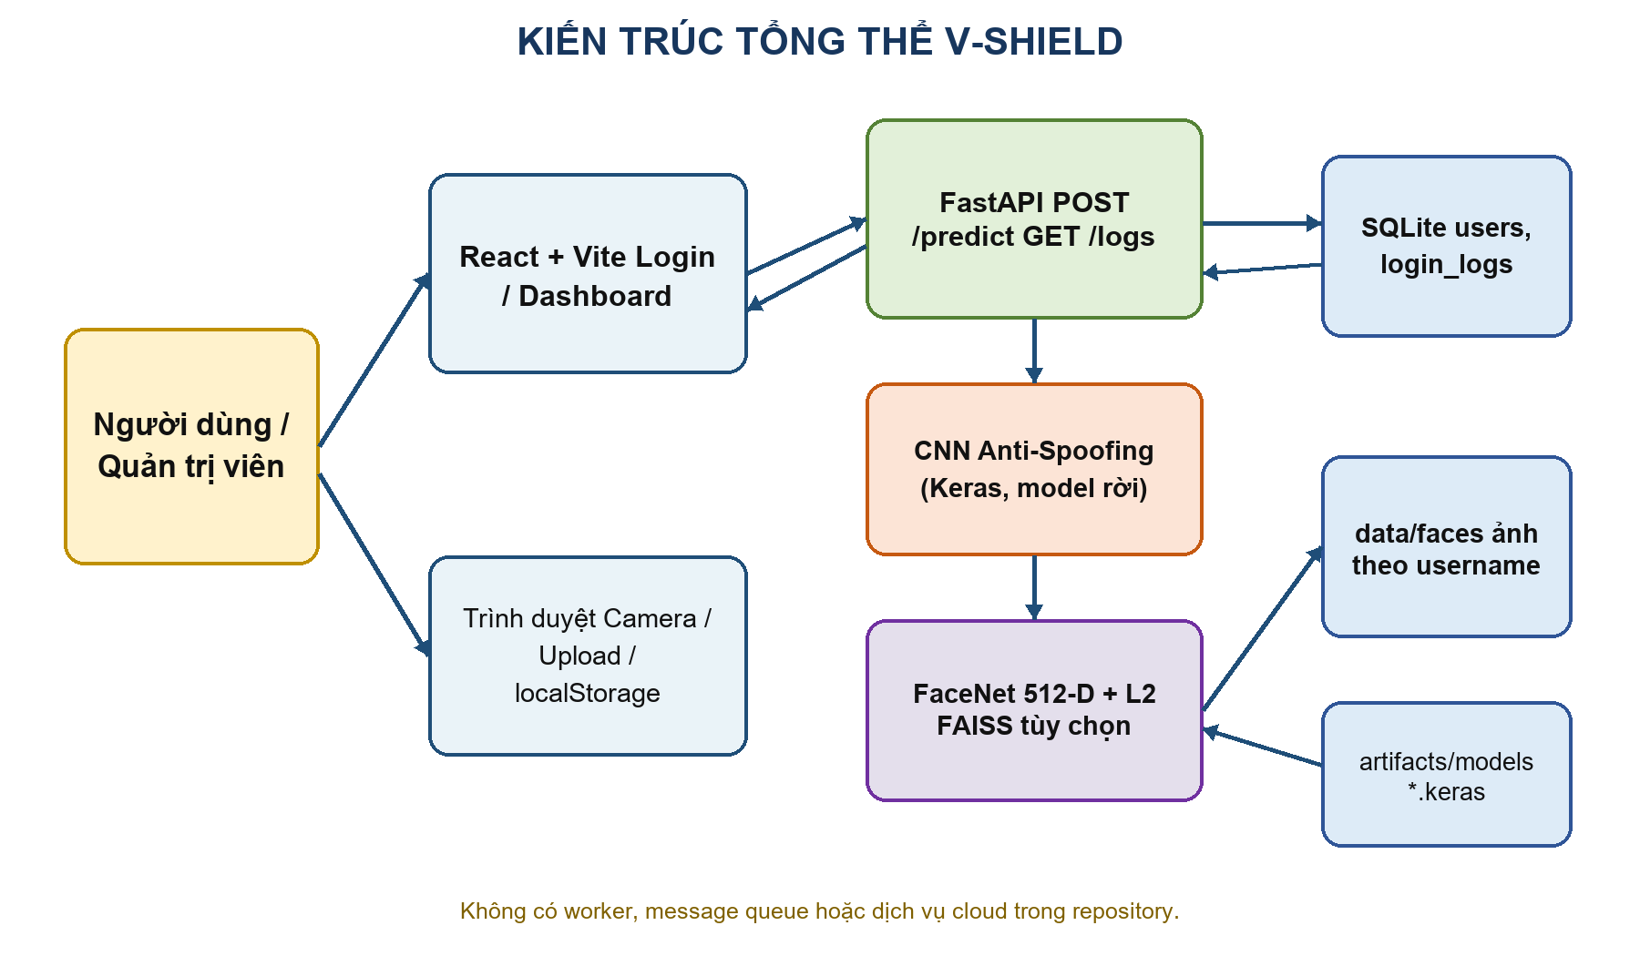
Hình 3.1. Kiến trúc tổng thể V-Shield
- Người dùng → React → FastAPI → CNN → FaceNet/L2.
- SQLite lưu role/log; data/faces lưu ảnh đăng ký; artifacts lưu checkpoint.
- Repository không có worker, queue hoặc dịch vụ cloud.

3.4. Phân tích các module
Bảng 3.2. Danh sách module
Module | Chức năng | File chính | Liên quan
Frontend | Capture/upload/dashboard | frontend/src/pages/*.jsx | API
API | Route và điều phối | api/app.py | core, database
Database | Role và login log | api/database.py | SQLite
Anti-spoof | Load/predict CNN | core/anti_spoof.py | artifact
Embedder | FaceNet + L2 normalize | core/embedder.py | keras-facenet
Verifier | Load faces và nearest | core/verifier.py | FAISS/NumPy
Data | Collect/load/split | data/*.py; scripts/*.py | OpenCV/YAML
Training | Fit/save/evaluate | models/cnn.py; training/train.py | TensorFlow

3.4.1. Giao diện
- Nhiệm vụ: [triển khai theo bảng module].
- Đầu vào/đầu ra: chỉ rõ object hoặc tensor tương ứng.
- Class/function: ghi đúng tên trong mã.
- Luồng và xử lý lỗi: đối chiếu file nguồn.

3.4.2. API và schema
- Nhiệm vụ: [triển khai theo bảng module].
- Đầu vào/đầu ra: chỉ rõ object hoặc tensor tương ứng.
- Class/function: ghi đúng tên trong mã.
- Luồng và xử lý lỗi: đối chiếu file nguồn.

3.4.3. Cơ sở dữ liệu
- Nhiệm vụ: [triển khai theo bảng module].
- Đầu vào/đầu ra: chỉ rõ object hoặc tensor tương ứng.
- Class/function: ghi đúng tên trong mã.
- Luồng và xử lý lỗi: đối chiếu file nguồn.

3.4.4. Anti-spoof
- Nhiệm vụ: [triển khai theo bảng module].
- Đầu vào/đầu ra: chỉ rõ object hoặc tensor tương ứng.
- Class/function: ghi đúng tên trong mã.
- Luồng và xử lý lỗi: đối chiếu file nguồn.

3.4.5. Embedding và verifier
- Nhiệm vụ: [triển khai theo bảng module].
- Đầu vào/đầu ra: chỉ rõ object hoặc tensor tương ứng.
- Class/function: ghi đúng tên trong mã.
- Luồng và xử lý lỗi: đối chiếu file nguồn.

3.4.6. Dữ liệu và huấn luyện
- Nhiệm vụ: [triển khai theo bảng module].
- Đầu vào/đầu ra: chỉ rõ object hoặc tensor tương ứng.
- Class/function: ghi đúng tên trong mã.
- Luồng và xử lý lỗi: đối chiếu file nguồn.

3.5. Phân tích luồng hoạt động
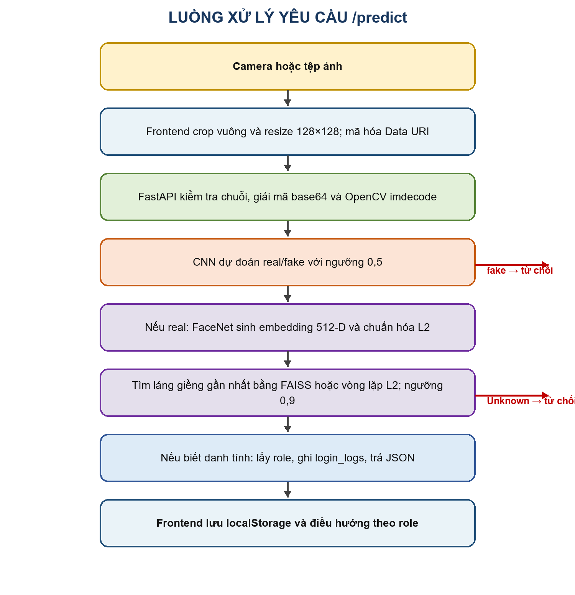
Hình 3.2. Luồng xử lý tổng thể /predict
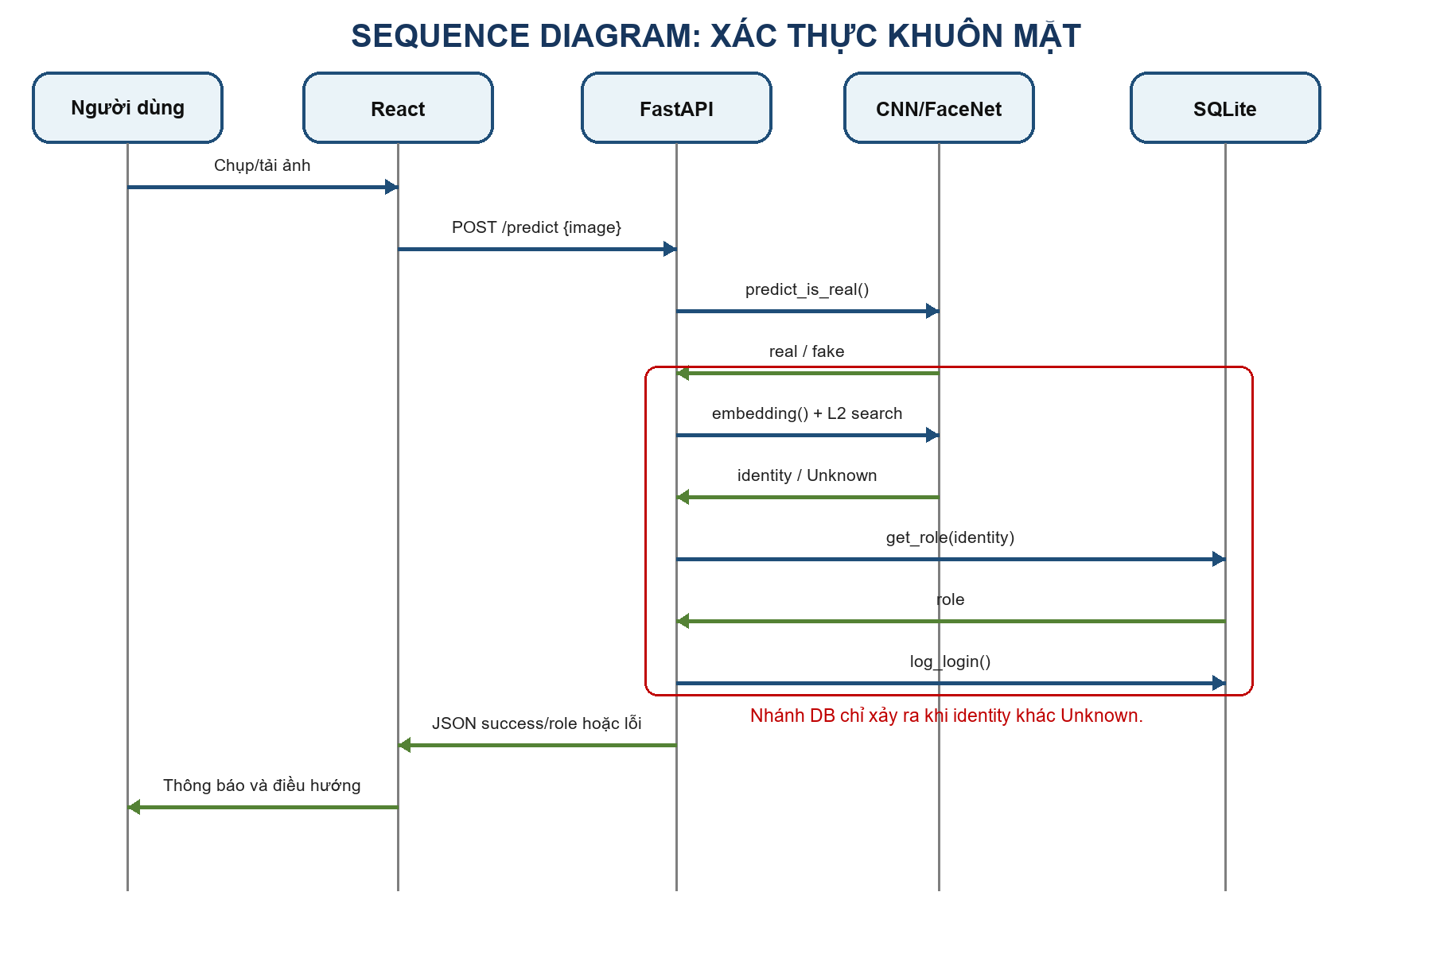
Hình 3.3. Sequence diagram chức năng xác thực
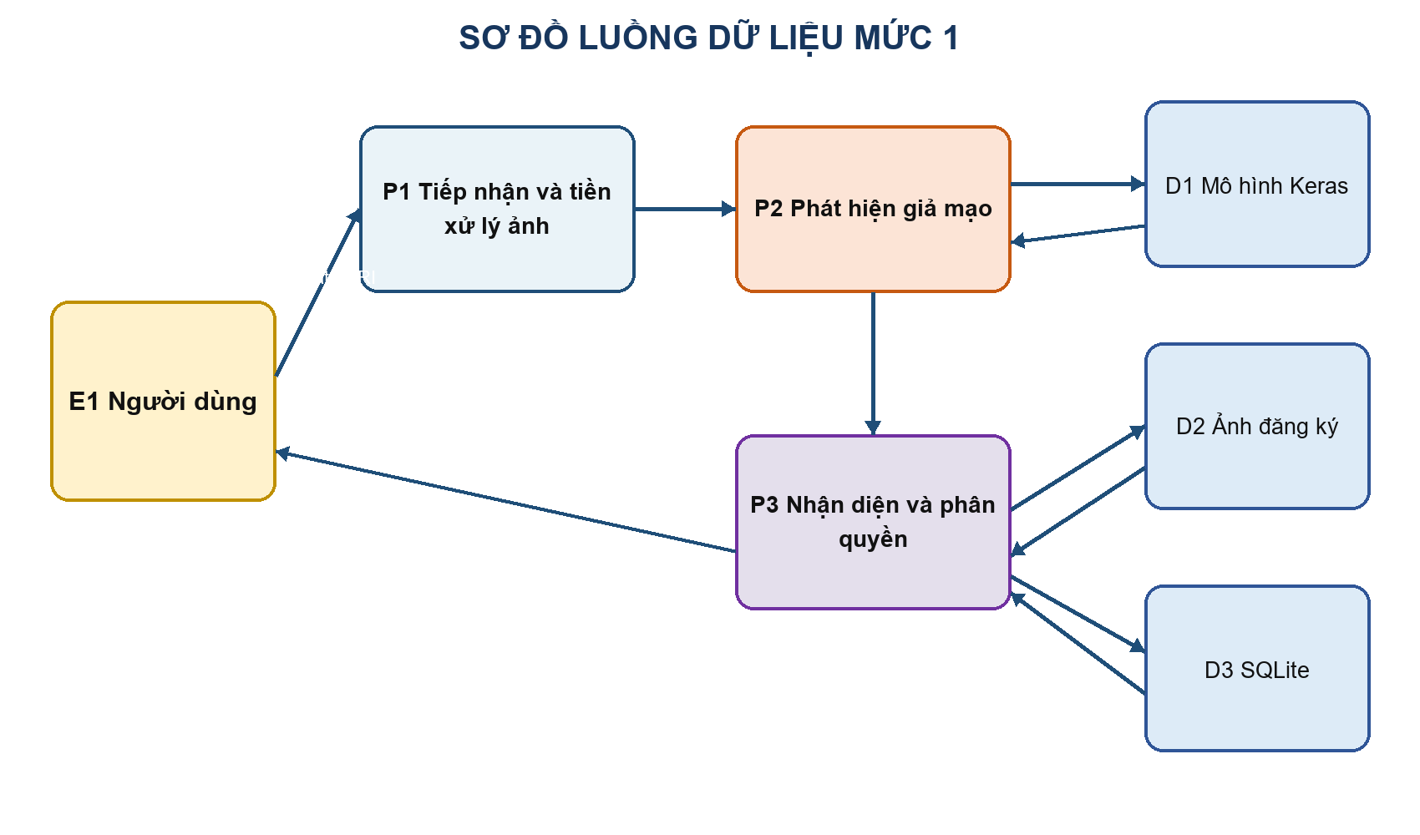
Hình 3.4. Sơ đồ luồng dữ liệu mức 1

3.6. Thiết kế cơ sở dữ liệu
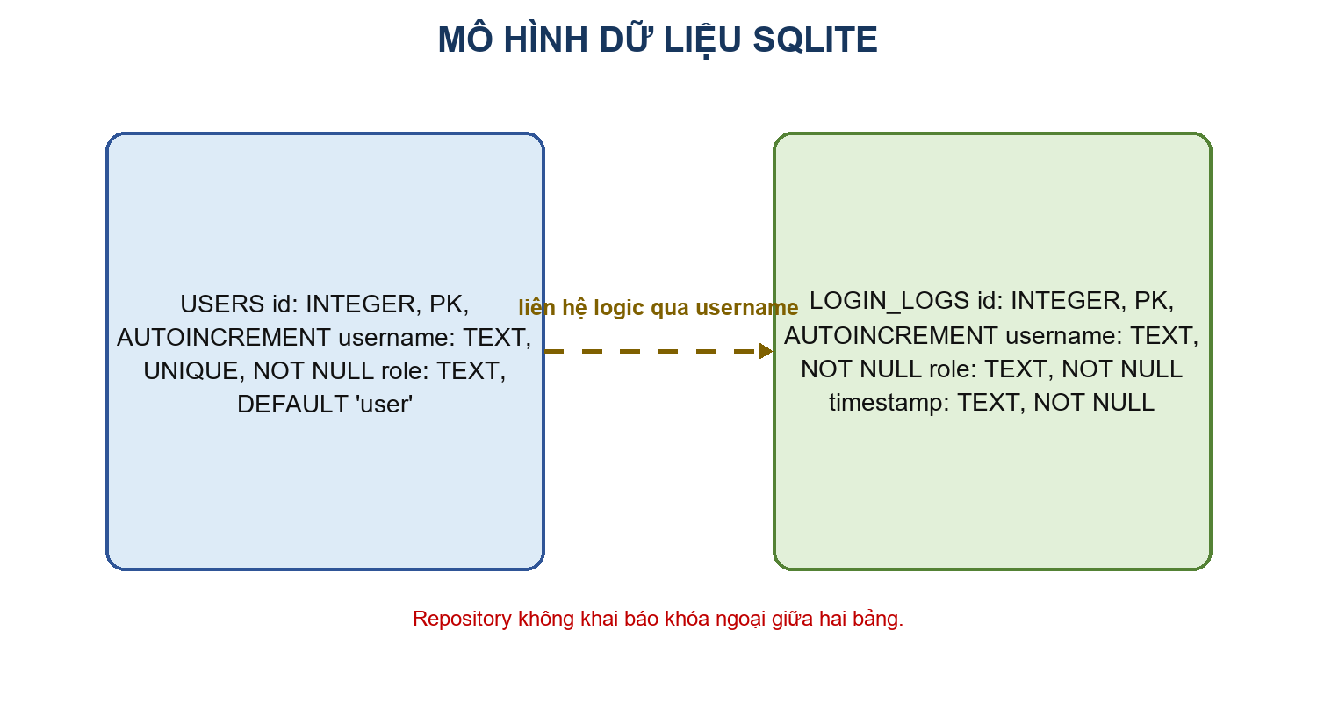
Hình 3.5. ERD logic của V-Shield
- users(id PK, username UNIQUE, role).
- login_logs(id PK, username, role, timestamp).
- Không có FK; quan hệ username chỉ là logic.
- Tệp DB hiện có 1 login log và chưa có bảng users trước init_db().
- Dữ liệu ảnh/embedding nằm ngoài SQLite.

3.7. Thiết kế API
Bảng 3.3. Danh sách API
Method | Endpoint | Input | Output | File
POST | /predict | JSON Data URI | success/username/role/message | app.py:47
GET | /logs | username?, date? | Mảng log | app.py:93
GET | /logs/export | username?, date? | CSV | app.py:99

3.7.1. API /predict
- Request body: image:string.
- Validation: dấu phẩy, base64 decode, OpenCV imdecode.
- Status thực tế: 200 cho cả lỗi nghiệp vụ.
- Authentication: chưa có.
- Exception: trả message=str(e).

3.7.2. API nhật ký
- Query username dùng LIKE; date dùng prefix timestamp.
- Không phân trang và không kiểm tra quyền admin.
- Export trả StreamingResponse text/csv.

CHƯƠNG 4. CÀI ĐẶT VÀ HIỆN THỰC

4.1. Môi trường phát triển
Bảng 4.1. Môi trường
Thành phần | Phiên bản | Vai trò
Windows | 10.0.26200.8894 | Môi trường kiểm tra
Python | 3.10.10 | Backend/AI
Node/npm | 22.18.0 / 10.9.3 | Frontend
Docker | 28.5.1 | Đóng gói; chưa build image
CPU/RAM/GPU | [CẦN BỔ SUNG] | Thực nghiệm

4.2. Các thư viện chính
Bảng 4.2. Thư viện
Thư viện | Phiên bản xác định | Công dụng
TensorFlow | 2.16.2 | CNN
Keras | 3.12.1 | Model/layer/callback
keras-facenet | 0.3.2 | Embedding
OpenCV | 4.11.0.86 | Xử lý ảnh
FastAPI | 0.135.2 | API
Pydantic | 2.12.5 | Schema
React | 18.3.1 | UI
react-router-dom | 6.30.3 | Routing
Vite | 5.4.21 | Build
FAISS | Không cài | Tìm kiếm tùy chọn

4.3. Cài đặt các chức năng quan trọng

4.3.1. Thu nhận và gửi ảnh
- File: frontend/src/pages/Login.jsx.
- Class/function: captureAndResize(), sendToBackend().
- Input/output: Ảnh/video → Data URI 128×128.
- Quy trình: mô tả theo luồng mã.
- Đoạn code minh họa: chọn 10–30 dòng từ function tương ứng.
- Ngoại lệ/hạn chế: ghi đúng hành vi hiện có.

4.3.2. Điều phối xác thực
- File: src/vshield/api/app.py.
- Class/function: predict().
- Input/output: ImageData → JSON kết quả.
- Quy trình: mô tả theo luồng mã.
- Đoạn code minh họa: chọn 10–30 dòng từ function tương ứng.
- Ngoại lệ/hạn chế: ghi đúng hành vi hiện có.

4.3.3. Chống giả mạo
- File: src/vshield/core/anti_spoof.py.
- Class/function: load_anti_spoofing_model(), predict_is_real().
- Input/output: Tensor → bool.
- Quy trình: mô tả theo luồng mã.
- Đoạn code minh họa: chọn 10–30 dòng từ function tương ứng.
- Ngoại lệ/hạn chế: ghi đúng hành vi hiện có.

4.3.4. Embedding và nhận diện
- File: core/embedder.py; core/verifier.py.
- Class/function: img_to_encoding_frame(), who_is_it().
- Input/output: Ảnh → 512-D → identity.
- Quy trình: mô tả theo luồng mã.
- Đoạn code minh họa: chọn 10–30 dòng từ function tương ứng.
- Ngoại lệ/hạn chế: ghi đúng hành vi hiện có.

4.3.5. Nhật ký và role
- File: src/vshield/api/database.py.
- Class/function: get_role(), log_login(), get_logs().
- Input/output: SQL input → role/list.
- Quy trình: mô tả theo luồng mã.
- Đoạn code minh họa: chọn 10–30 dòng từ function tương ứng.
- Ngoại lệ/hạn chế: ghi đúng hành vi hiện có.

4.3.6. Huấn luyện
- File: models/cnn.py; training/train.py.
- Class/function: CNNModel.train(), main().
- Input/output: Dataset → checkpoint.
- Quy trình: mô tả theo luồng mã.
- Đoạn code minh họa: chọn 10–30 dòng từ function tương ứng.
- Ngoại lệ/hạn chế: ghi đúng hành vi hiện có.

4.4. Thuật toán hoặc mô hình chính
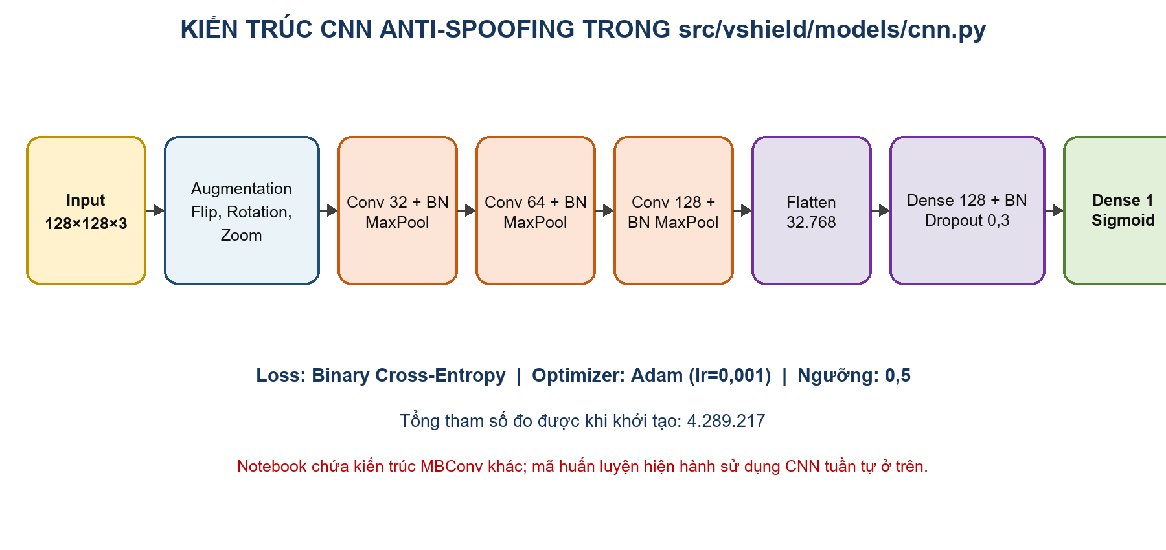
Hình 4.1. Kiến trúc CNN anti-spoof hiện hành
- Dataset: 2.416 mẫu All; split 1.691/483/241.
- Input/output: (None,128,128,3) → (None,1).
- Loss: Binary Cross-Entropy; optimizer Adam; lr 0,001.
- Batch 16; tối đa 25 epoch; ReduceLROnPlateau; EarlyStopping.
- Checkpoint: artifacts/models/face_verify_v1.keras — hiện thiếu.
- Metric cấu hình: accuracy — repository không lưu kết quả.
- Số tham số đo được: 4.289.217.
- Notebook MBConv khác với CNN tuần tự đang dùng.

4.5. Hướng dẫn cài đặt hệ thống
- Cài Git, Python 3.10/3.11, uv, Node.js; Docker tùy chọn.
- Clone repository và cd vào thư mục dự án.
- Chạy uv sync --all-extras --python 3.10.
- Chạy npm install trong frontend.
- Đặt model tại artifacts/models/face_verify_v1.keras.
- Tổ chức data/faces/<username>/*.jpg và role trong SQLite.
- Sửa path dataset trước khi train.
- Chạy uvicorn vshield.api.app:app --reload --port 8000.
- Chạy npm run dev; truy cập localhost:5173.
- Chạy test sau khi cài pytest đúng môi trường.
- Dừng bằng Ctrl+C hoặc docker compose down.

CHƯƠNG 5. THỰC NGHIỆM VÀ ĐÁNH GIÁ

5.1. Mục tiêu thực nghiệm
- Kiểm tra verifier/database.
- Kiểm tra input API.
- Build frontend.
- Kiểm tra loader/dataset/model shape.
- Không đo metric khi thiếu checkpoint.

5.2. Môi trường thực nghiệm
- Windows 10.0.26200.8894; Python 3.10.10.
- TensorFlow 2.16.2; Node 22.18.0; Vite 5.4.21.
- CPU/RAM/GPU: [CẦN BỔ SUNG].
- Checkpoint: không có; FAISS: không cài.

5.3. Kịch bản kiểm thử
Bảng 5.1. Kịch bản và kết quả
Mã | Chức năng | Đầu vào | Mong đợi | Thực tế | Trạng thái
TC01 | pytest chuẩn | uv run pytest | Chạy test | TensorFlow không có wheel cp314 | Không đạt
TC02 | Verifier gần | Query gần hung | hung | hung | Đạt
TC03 | Verifier xa/rỗng | Vector xa / {} | Unknown | Unknown | Đạt
TC04 | Role/log/filter | Temp SQLite | 8 điều kiện đúng | 8/8 PASS | Đạt
TC05 | API input | abc / AAAA | Lỗi phù hợp | Đúng message | Đạt
TC06 | Frontend build | npm.cmd run build | Sinh dist | 1517 module; 2,26 s | Đạt
TC07 | Loader YAML | configs/data.yaml | Có mảng dữ liệu | Tất cả shape (0,) | Không đạt
TC08 | Đăng nhập đầy đủ | Ảnh đăng ký | success=true | Chưa đủ model/faces | Chưa kiểm chứng

5.4. Kết quả thực nghiệm
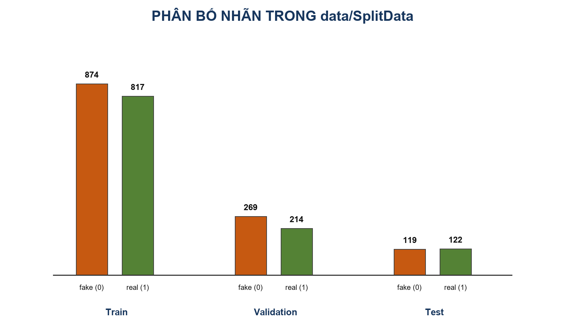
Hình 5.1. Phân bố nhãn dataset
- All: fake 1.263, real 1.153.
- Train: 874/817; validation: 269/214; test: 119/122.
- 1 mẫu không được split.
- 1.608 hash duy nhất; 808 tệp trùng tuyệt đối.
- 264 hash ở nhiều split, liên quan 746 tệp; 27 nhóm ở cả ba split.
- Face database runtime: rỗng.
- Ảnh h1.jpg → Unknown face, not registered.
Bảng 5.2. Chỉ số cần bổ sung
Metric | Train | Validation | Test
Loss | [CẦN BỔ SUNG] | [CẦN BỔ SUNG] | [CẦN BỔ SUNG]
Accuracy | [CẦN BỔ SUNG] | [CẦN BỔ SUNG] | [CẦN BỔ SUNG]
F1/FAR/FRR | [CẦN BỔ SUNG] | [CẦN BỔ SUNG] | [CẦN BỔ SUNG]
Latency | — | — | [CẦN BỔ SUNG]

5.5. Nhận xét kết quả
- Đạt: build frontend, logic verifier/database, validation input cơ bản, embedding 512-D.
- Chưa đạt: loader theo config và đăng nhập end-to-end.
- Hiệu năng/độ ổn định/mở rộng: chưa có benchmark.
- Không khẳng định accuracy hoặc hệ thống chạy hoàn chỉnh.

5.6. Ưu điểm và hạn chế
Bảng 5.3. Ưu điểm
Ưu điểm | Bằng chứng
Tách module | api/core/data/models/training
Luồng hai tầng | anti-spoof trước FaceNet
SQL tham số hóa | database.py dùng ?
Build frontend | Vite build thành công
Có test lõi | tests/test_core.py; 8/8 điều kiện tương đương

Bảng 5.4. Hạn chế
Hạn chế | Nguyên nhân | Ảnh hưởng | Khắc phục
Thiếu model | Artifact không kèm repo | Anti-spoof fail-open | Fail-closed + model registry
faces sai cấu trúc | Không có folder user | DB embedding rỗng | Chuẩn hóa và validate
Sai path YAML | Resolve từ configs | Train rỗng | Sửa ../data/SplitData
Rò rỉ split | Chia theo filename | Metric thiên lệch | Deduplicate/group split
Thiếu auth | localStorage/API mở | Lộ log/giả role | JWT + server authorization
Thiếu metric | Không lưu History | Không đánh giá model | TensorBoard/CSV/test độc lập

CHƯƠNG 6. KẾT LUẬN VÀ HƯỚNG PHÁT TRIỂN

6.1. Kết luận
- Bài toán: xác thực khuôn mặt có anti-spoof và role/log.
- Giải pháp: React + FastAPI + CNN + FaceNet/L2 + SQLite.
- Kết quả xác minh: frontend build; 8/8 logic lõi; API input; embedding/model shape.
- Chưa xác minh: đăng nhập đầy đủ và metric mô hình.
- Mức đáp ứng: nguyên mẫu học tập, chưa đủ an toàn để triển khai thực tế.

6.2. Hướng phát triển
- Sửa pipeline và khử trùng lặp trước khi train.
- Bổ sung checkpoint, metric, hiệu chỉnh ngưỡng và test độc lập.
- Fail-closed, readiness/healthcheck và logging có cấu trúc.
- JWT/OAuth2, authorization admin, CORS allowlist và rate limit.
- Mã hóa/retention/consent cho dữ liệu sinh trắc.
- Cải thiện UI, cấu hình API URL và accessibility.
- Docker non-root, healthcheck, cloud và CI/CD.
- Benchmark trước khi chọn FAISS index/worker/model serving.

PHÂN CÔNG CÔNG VIỆC
Bảng PC.1. Phân công công việc
STT | Nội dung | Thành viên | Sản phẩm | Thời gian
1 | Khảo sát và yêu cầu | [CẦN ĐIỀN] | [CẦN ĐIỀN] | [CẦN ĐIỀN]
2 | Dữ liệu và mô hình | [CẦN ĐIỀN] | [CẦN ĐIỀN] | [CẦN ĐIỀN]
3 | Backend/API | [CẦN ĐIỀN] | [CẦN ĐIỀN] | [CẦN ĐIỀN]
4 | Database | [CẦN ĐIỀN] | [CẦN ĐIỀN] | [CẦN ĐIỀN]
5 | Frontend | [CẦN ĐIỀN] | [CẦN ĐIỀN] | [CẦN ĐIỀN]
6 | Kiểm thử | [CẦN ĐIỀN] | [CẦN ĐIỀN] | [CẦN ĐIỀN]
7 | Báo cáo | [CẦN ĐIỀN] | [CẦN ĐIỀN] | [CẦN ĐIỀN]

TÀI LIỆU THAM KHẢO
- [1] V. X. Hung, “Face-Verification-Project-with-CNN,” GitHub, commit 5ca356b, 2026. https://github.com/vu-xuan-hung/Face-Verification-Project-with-CNN.
- [2] F. Schroff, D. Kalenichenko, and J. Philbin, “FaceNet: A Unified Embedding for Face Recognition and Clustering,” CVPR, 2015.
- [3] TensorFlow, “The Sequential model.” https://www.tensorflow.org/guide/keras/sequential_model.
- [4] FastAPI, “First Steps.” https://fastapi.tiangolo.com/tutorial/first-steps/.
- [5] React, “State: A Component's Memory.” https://react.dev/learn/state-a-components-memory.
- [6] SQLite, “Transaction.” https://www.sqlite.org/lang_transaction.html.
- [7] OpenCV Documentation. https://docs.opencv.org/.
- [8] Google MediaPipe Face Landmarker. https://developers.google.com/mediapipe/solutions/vision/face_landmarker.
- [9] Meta AI, “Faiss indexes.” https://github.com/facebookresearch/faiss/wiki/Faiss-indexes.
- [10] Docker Compose file reference. https://docs.docker.com/reference/compose-file/.
- [11] Astral, “Working on projects.” https://docs.astral.sh/uv/guides/projects/.

PHỤ LỤC

PHỤ LỤC A. Cây thư mục đầy đủ
- Liệt kê toàn bộ file nguồn/cấu hình.
- Dataset biểu diễn theo mẫu và số lượng, không in 11.125 tên tệp.

PHỤ LỤC B. Đoạn code dài
- predict(), who_is_it(), CNNModel.train(), get_logs(), Login.jsx.

PHỤ LỤC C. File cấu hình
- pyproject.toml, configs/data.yaml, docker-compose.yml, Dockerfiles.

PHỤ LỤC D. API mẫu
- Request/response /predict; query /logs; export CSV.

PHỤ LỤC E. Log chạy
- 8/8 logic PASS; Vite build; lỗi uv/Python 3.14; loader shape (0,).

PHỤ LỤC F. Hướng dẫn sử dụng
- Khởi động, đăng nhập, xem log, logout, dừng hệ thống.

PHỤ LỤC G. Ghi chú định dạng
- Không tìm thấy DOCX mẫu; áp dụng trực tiếp quy cách người dùng cung cấp.

